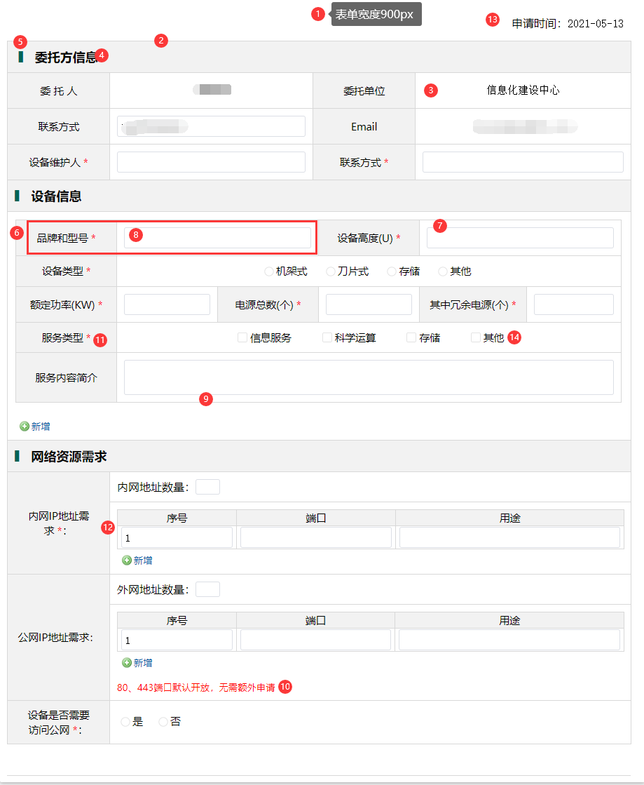

流程表单标准样式（PC端）
- 表单宽度——推荐宽度900px，实际宽度按业务需求确定。
- 表格边框——宽度：1pt（1px），颜色值#D8D8D8。
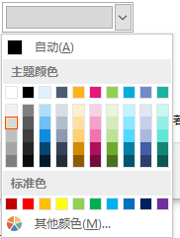
图1
- 表格——行高默认为54px。
- 一级标题栏——文字：微软雅黑、14pt（19px）、左对齐、加粗、字体颜色标准黑色（#000000），上下左右边距10px，底纹颜色#F2F2F2，如图2所示：
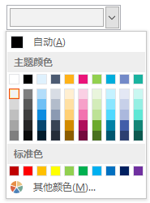

图2
- 一级标题栏前的小icon——颜色#006457，如图3所示，与后面文字间隔2个空格。
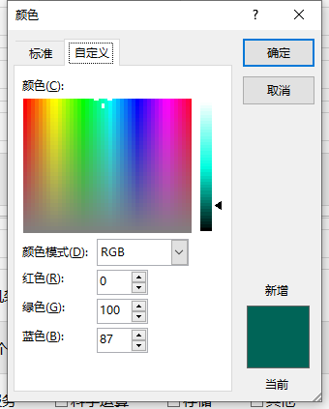
图3
- 左右栏表头——文字：微软雅黑、11pt（15px）、居中、字体颜色标准黑色（#000000），上下左右边距10px，底纹颜色#F2F2F2，如图2所示。
- 输入框/选择框等——高度30px，输入框所在单元格上下左右边距为10px，字体颜色标准黑色（#000000）。
- 左右栏内容——文字：微软雅黑、11pt（15px）、居中、字体颜色标准黑色（#000000）。
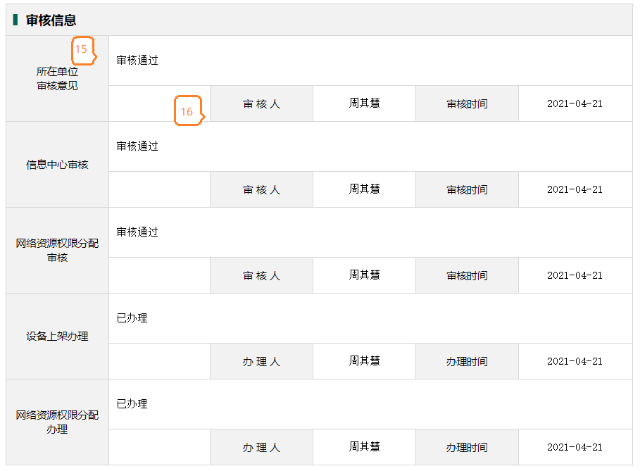

- 多行文本框——默认高度50px，字体颜色标准黑色（#000000），多文本框所在单元格上下左右边距10px。
- 强调型注释——文字：微软雅黑、10pt（13px）、左对齐，字体颜色为标准色红色（#FF0000），如图4所示。
- 必填项提示——在文字右侧红色*号标记，字体颜色为标准色红色（#FF0000），如图4所示。

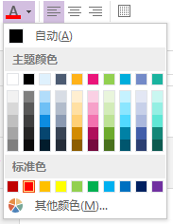
图4
- 上下形式的表格——表头：居中对齐，行高30px；
内容：行高35px；
文本框/选择框等：高度30px，输入框所在单元格上下左右边距为10px，字体颜色标准黑色（#000000）。
- 表格外文字格式——文字：12pt（16px），字体颜色标准黑色（#000000），每行上下边距10px。
- 单选/复选——按选项内容长度来设置，若1行能完全展示选项内容，则横向排版，如图5所示，若1行不能完全展示选项内容，则纵向排版，如图6所示。
图5
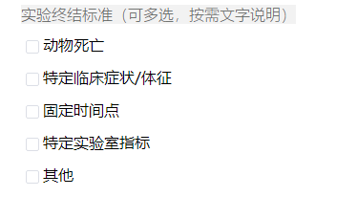 图6
- 审核意见栏——表格行高推荐65px，意见文本框高度50px，上下左右边距10px。
- 审核人/审核时间栏——表格行高54px，填写内容文本框高度30px。
- 下拉框——高度30px，文字：微软雅黑、11pt（15px）、左对齐、字体颜色标准黑色（#000000）。
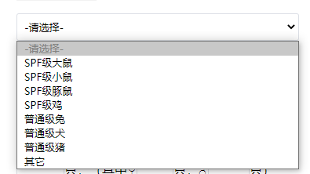
- 文本框提示语，文字字号9pt（12px），字体颜色#7F7F7F。

流程表单标准样式（移动端）
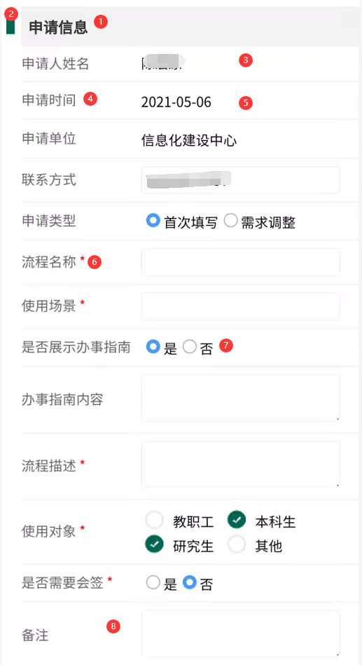
- 一级标题栏——单独一行，字体：微软雅黑、12pt（16px）、加粗、颜色标准黑色（#000000）、左对齐，行高35px，底纹颜色#F2F2F2，如图2所示。
- 一级标题栏前的小icon——颜色值#006457，如图3所示，与后面文字间隔2个空格。
- 表格——最多做多2栏，栏位宽度推荐保持1:2，默认高度35px，实际高度按业务需求确定。
边框：只显示上下，不显示左右，宽度1磅（1px），颜色#F2F2F2，如图8所示。
- 表格左栏——文字：微软雅黑、11pt（15px）、左对齐、字体颜色#7F7F7F，如图7所示，上下左边距10px，左边距0px，右边距5px。
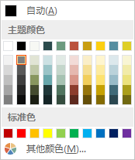
图7
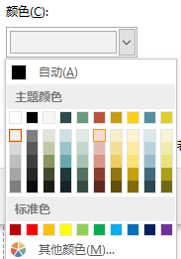
图8

- 表格右栏——上下左右边距为5px。
- 文本框——微软雅黑、11pt（15px）、左对齐、字体颜色标准黑色，高度25px，边框：只显示上下，不显示左右，宽度1磅（1px），颜色如图8所示。
- 单选/复选——按选项内容长度来设置，推荐纵向排版，也可根据实际情况排版如图9、图10所示。
图9 图10
- 多行文本框——默认高度50px，字体颜色标准黑色（#000000）。
- 强调型注释——文字：微软雅黑、10pt（13px）、左对齐，字体颜色为标准色红色（#FF0000），如图4所示。
- 下拉框——高度30px，文字：微软雅黑、11pt（15px）、左对齐、字体颜色标准黑色（#000000）。
- 文本框提示语，文字字号9pt（12px），字体颜色#7F7F7F。
- 其余要求与pc端表单样式一致。

